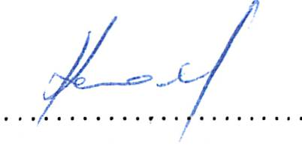

Obecně závazná vyhláška Obce Choustník  
 č. 2 /2002

o úhradě vodného ve dvousložkové formě

Zastupítelstvo Obce Choustník *vydává* v souladu s ustanovením @ 40 písm.a) a q 84 odst.2  
písm.i) zákona č. 128/2000 sb., o obcích (obecním zřízení ) a podle ustanovení fi 20 odst. 4  
zákona č. 274/2001 sb., o vodovodech a kanalizaďch pro veřejnou potřebu a o změně  
některých zákonů (zákon o vodovodech a kanalizacích)

tuto obecně závaznou vyhlášku:

51  
Základní ustanovení

Tato obecně závazná vyhláška stanovuje úhradu vodného za dodávku vody z vodovodu pro  
veřejnou potřebu ve dvousložkové formě.

j2  
Dvousložková úhrada vodného

Dvousložková forma úhrady je tvořena :  
a) pevnou složkou, stanovenou podle vyhlášky Ministerstva zemědělství č. 428/2001 sb.,  
 kterou se provádí zákon č. 274/2001 sb., o vodovodech a kanalizaďch pro veřejnou  
 potřebu a o změně některých zákonů (zákon o vodovodech a kanalizacích) v závislosti  
 na kapacitě vodoměru a  
b) pohyblivou složkou, která je součinem ceny vodného stanovené podle platných právních  
 předpísů a množství odebrané vody.

53  
Úhrada vodného

Vodné stanovené podle 9 2 této obecně závazné vyhlášky hradí odběratel provozovateli  
vodovodu podle uzavřené smlouvy a podmínek stanovených Obcí Choustník, jako  
vlastníkem vodovodu pro veřejnou potřebu.

%4  
Závěrečná ustanovení

Tato obecně závazná vyhláška nabývá účinnosti, v souladu s ustanovením F3 12 zákona  
č. 128/2000 Sb, o obcích (obecním zřízení), dnem *'I.* Iedna 2003.

- *G.* 1 2.20C12  
V Choustníku dne......................

Jindřich Komárek

starosta

6BE6

(, *Ái«*